Tillsynsbegäran – information om höga naturvärden och fridlysta arter i avverkningsanmälan A 19449-2024 i Timrå kommun
Denna tillsynsbegäran behandlar höga naturvärden i avverkningsanmälan A 19449-2024 i Timrå kommun som inkom 2024-05-17 och omfattar 2,5 ha.
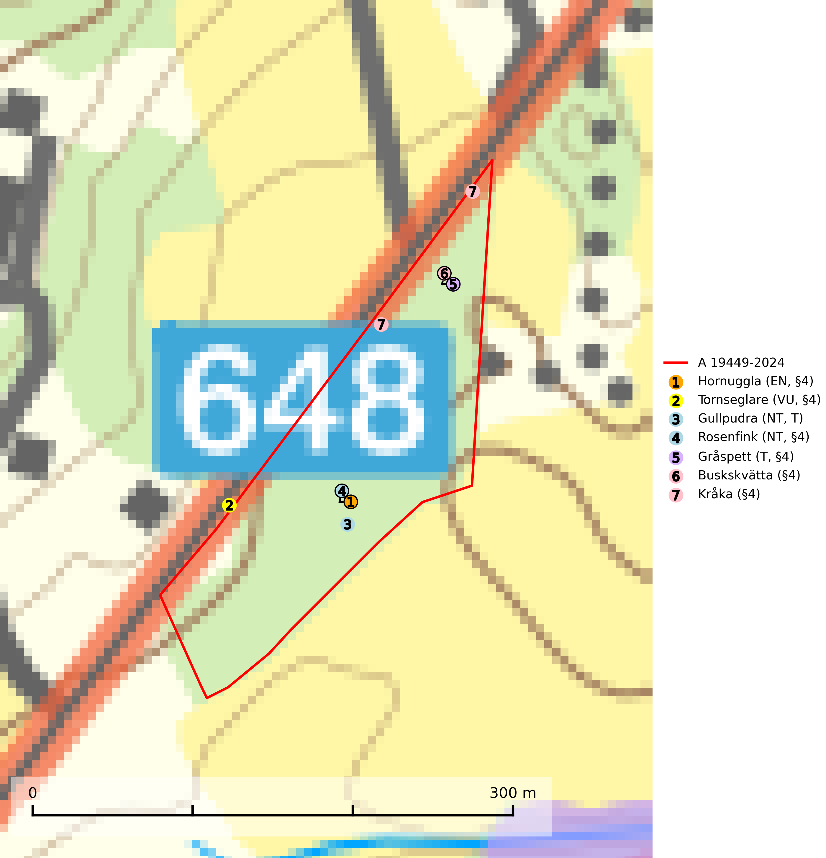
Figur 1. Fyndplatser för naturvårdsarter i och inom 3 meter från avverkningsanmälan. Markörer utan svart kant är placerade på fyndplatsen. Markörer med svart kant är placerade vid sidan av fyndplatsen och har ett svart streck som visar fyndplatsens exakta position. Kartans mittpunktskoordinat är N 6928781, E 617989 i SWEREF 99 TM.
I och inom 3 meter från avverkningsanmälan finns fynd av 7 naturvårdsarter, varav 4 är rödlistade, 6 är fridlysta och 2 är typiska (T): hornuggla (EN, §4), tornseglare (VU, §4), gullpudra (NT, T), rosenfink (NT, §4), gråspett (T, §4), buskskvätta (§4) och kråka (§4). Se Figur 1.

Tillsynsbegäran
Vi begär härmed att Skogsstyrelsen fattar beslut enligt miljöbalken som säkerställer att skogens höga naturvärden bevaras samt att EU-lagstiftning efterlevs och att artskyddsbrott förhindras.
Vi önskar även ta del av de ställningstaganden och beslut som myndigheten meddelar till följd av aktuell avverkningsanmälan och föreningens inlaga (se 34 § förvaltningslagen).

Naturvårdsarter och fridlysta arter
Nedan följer beskrivningar av de naturvårdsarter och fridlysta arter som har sina livsmiljöer och växtplatser i den avverkningsanmälda skogen. De påträffade naturvårdsarterna är ett tydligt kvitto på att det rör sig om en skog med höga naturvärden.
Tornseglare (VU, §4) har minskat med 40 (30–50) % under de senaste 24 åren och minskningstakten överstiger gränsvärdet för sårbar (VU). Tornseglaren är en typisk hålhäckare som numera huvudsakligen är knuten till mänsklig bebyggelse. En mindre andel av beståndet häckar i mer ursprungliga miljöer, i första hand i gamla hackspetthål (främst spillkråkehål) och andra typer av håligheter i träd, men även i klippskrevor. I de inre delarna av de två nordligaste länen (Lappland) häckar den huvudsakligen i ren skogsmiljö, framförallt i gammal gles tallskog. För de tornseglare som häckar i träd i Norrlands inland har situationen sannolikt försämrats till följd av minskad mängd hålträd och av stora arealer tät produktionsskog. När arten förekommer i sluten skog handlar det ofta om skyddsvärda skogsmiljöer med äldre tallskog av naturskogskaraktär (SLU Artdatabanken, 2026; Skogsstyrelsen, 2016).
Gullpudra (NT) växer sparsamt främst i källpåverkad sumpskog i södra och mellersta Sverige norrut till Jämtland-Västernorrland. Kommer in på rödlistan för första gången 2025 till följd av en stark minskning (>50%) i Riksskogstaxeringens data. Minskningstakten överstiger gränsvärdet för Starkt hotad (EN) enligt A-kriteriet. Då minskningen har en stor osäkerhet så nedgraderas rödlistekategorin två steg till Nära hotad. Gullpudra är typisk art för 9080 Lövsumpskog, 7160 Källor och källkärr och 7310 Aapamyrar (SLU Artdatabanken, 2026).
Gråspett (§4) är fridlyst enligt 4§ artskyddsförordningen och upptagen i bilaga 1 fågeldirektivet. Gråspetten är en bra indikator för lövrika områden på landskapsnivå och försvinner när gles, flerskiktad, lövrik skog med hög andel döda och döende träd ersätts av täta, barrdominerade likåldriga bestånd. Arten missgynnas av skogliga åtgärder som minskar mängden död ved, som t.ex. bortrensning av vindfällen, avverkning i sumpskogsmiljöer och på brandfält. Häckningsreviret är stort, cirka 50–100 hektar. Under vintern är gråspetten mer beroende av äldre skog och döda träd och kan då röra sig över betydligt större områden, uppemot 2000–5000 hektar. Gråspett är typisk art för 9010 Taiga (Skogsstyrelsen, 2016; SLU Artdatabanken, 2025).

EU:s fågeldirektiv
Europeiska unionens medlemsländer är skyldiga att agera i enlighet med EU:s fågeldirektiv där det uttryckligen står att direktivet gäller för fåglar samt för deras ägg, bon och livsmiljöer (artikel 1). Vidare att de åtgärder som vidtas inte får leda till en försämring av den nuvarande situationen beträffande bevarandet av de fågelarter som avses i artikel 1 (artikel 13). Fågeldirektivet är styrande för tillsynsansvariga myndigheters ärendehantering, ställningstaganden och beslutsfattande.

